2021暑假第二十四届全国高校物联网高级师资培训班

邀 请 函
各院校：
为积极响应工信部《物联网发展专项行动计划》，并进一步推动高等院校新工科专业物联网相关教学工作，满足社会对物联网应用开发人才的迫切需求，培养具备前沿IT知识的师资力量，提高高校教师教育教学改革与创新的业务水平和能力，由华清远见教育集团主办，软件行业协会嵌入式系统分会、百度智能云、阿里云、ST、NXP支持，举办“2021暑假第二十四届全国高校物联网高级师资培训班”。本次师资班主要以当下流行的物联网为基础，系统讲解物联网、物联网与人工智能的结合，以及端侧AIoT应用的部署，并基于阿里云的生活物联网平台，详细讲解天猫精灵智能家居设备开发。本次课程从物联网课程体系设计、教学经验分享、教学资源分享、AIoT项目案例与平台实训等多方面入手，结合华清远见自主研发的物联网虚拟仿真系统（FS_AIOTSIM）、人工智能语音开发套件(FS_AILPB)、天猫精灵IoT开发套件(FS_TMIoT)，通过理论结合实践的教学方式，让老师快速提升物联网专业技术水平及教学能力，帮助高校老师快速的开设物联网相关课程。华清远见产学研相结合的强大优势，也将为高校物联网相关课程的建设与教学实践提供教学体系/实验平台/项目案例/师资培养/实验室建设/在线课程等的一体化的解决方案，全面推进高校物联网相关学科建设。
现将相关事宜通知如下：
一、课程背景
随着信息技术的不断进步和5G通信的逐渐普及，物联网成了下一代互联网的发展方向，“万物互联”正在从人们心中的愿景一步步变成现实。为了适应新的科级发展浪潮，我国在国家发展规划中明确提出要把物联网、云计算、大数据和人工智能等作为国家战略性新兴产业来推动。国家出台多项政策鼓励应用物联网技术来促进生产生活和社会管理方式向智能化、精细化、网络化方向转变。2020年，随着5G商用步伐的加快，人工智能、工业互联网、物联网等新型基础设施建设“新基建”得到进一步发展，而物联网作为新型基础设施的重要组成部分，同样得到快速发展。
AIoT是人工智能技术与物联网在实际应用中的落地融合，是一种新的IoT应用形态。AI、IoT“一体化”后，“人工智能”逐渐向“应用智能”发展。深度学习需要物联网的传感器收集，物联网的系统，也需要靠人工智能做到正确的辨识、发现异常、预测未来，由此可见，人工智能结合物联网(AIoT)是接下来的重大发展方向，而这样的发展，影响到各行各业，甚至会进行产业颠覆，接下来AIoT服务，将在我们身边大量出现。大家耳熟能详的一些AIoT应用，如：百度的“小度音箱”、阿里的“天猫精灵”、小米的“小爱同学”等，都是典型的AI智能语音技术与物联网技术的融合应用。语音交互方式从实验室走出到消费设备，向商用、家用等领域迅速扩散，将全面进入人类的工作和生活；而在人机关系层面，人类和机器人由相互隔离、保持距离发展到充分的人机交互，融合共生。
二、课程亮点
1、系统的物联网知识体系：传感器、无线传感网络、RFID、物联网应用案例等。
2、掌握全新AIoT应用技术：百度人工智能应用技术、天猫精灵智能设备开发技术；
3、多个物联网应用案例讲解，包含：智能图书馆、天猫精灵智能家居等；
4、专为AIoT教学研发的物联网虚拟仿真系统软件、天猫精灵IoT开发套件；
5、理论结合实践，快速掌握AIoT开发方法，以及课程建设思路。
三、主讲老师
【刘老师】
华清远见技术总监，金牌讲师，ARM公司全球认证讲师，企业级嵌入式及物联网系统方案设计解决专家。《高等院校嵌入式人才培养规划教材》及《2012版高等院校物联网人才培养规划教材》系列丛书主编。10年以上嵌入式及物联网相关领域专业研发经验，主持开发过多个大型嵌入式及物联网项目，涉及工业控制、网络、通讯、消费电子等应用领域。曾独立完成以嵌入式工业控制板和工业平板电脑为主控单元，无线传感器网络为信息传递媒介的智能信息采集系统，广泛应用于市政、安全、交通、物流、定位及环境监测等行业。
【裴老师】
华清远见研发中心高级物联网开发工程师。多年嵌入式、物联网开发经验，精通嵌入式Linux开发、物联网相关开发。曾参与研发的项目有天猫精灵AIoT物联网系统、基于RFID智能仓储项目、基于RISC-V+RTThread国产嵌入式系统开发平台、人工智能AI开发平台、智慧农业项目、智慧交通项目等，具有丰富的物联网项目实战开发经验。
四、主办单位
- 华清远见教育集团
五、支持单位
- 软件行业协会嵌入式系统分会
- 百度智能云
- 阿里云
- 意法半导体（ST）
- 恩智浦（NXP）
六、培训对象
全国本科、专科、高职等一线授课教师、实验指导教师。
七、时间地点
培训时间：2021年7月28日-8月1日
授课地点：北京
八、收费标准
1、培训费：4800元。
2、认证费（可选）：500元（百度嵌入式人工智能认证证书）
3、实验环境（免费）：华清远见专为AIoT教学研发了多款软硬件产品，本次课程用到：（1）物联网虚拟仿真系统（FS_AIOTSIM），提供PC安装版本的一个月免费使用账号；（2）人工智能语音开发套件（FS_AILPB）；（3）天猫精灵IoT开发套件（FS_TMIoT）。更多设备详情参见研发中心网站（www.fsdev.com.cn）。
培训费用须提前转账，届时开具票据。请确定报名后及时将报名回执表传真至我处。我们收到报名回执后，将及时与您联系，告知具体授课地点、日程安排等。

本次培训指定收款账户：
户名：北京华清远见科技发展有限公司
开户行：中国工商银行北京建材城东路支行
帐 号：0200 0970 0900 0067 204

附：1、报名回执表；2、课程大纲；3、实验环境



北京华清远见科技发展有限公司
二零二一年六月三日
附1：报名回执表
2021暑假(第二十四届)全国高校物联网高级师资培训班
报名回执表
经研究，我单位选派下列同志参加学习：
姓名 |  |  | 性别
学校
院系
联系方式 | 电 话 |  | 手 机
联系方式 | 身份证号码  （证书制作用） |  | E-mail
联系方式 | 通讯地址（邮编）
单位意见 |  | （签章） 年 月 日
注：此表由个人填写，由单位签署意见，于2021年7月25日前发送至邮箱：guby_yf@hqyj.com
备 注：此表复制有效，并请注意保存通知原件。
联 系 人：谷老师，手机：18311482458（谷冰月），微信：18311482458， QQ：1396891859
附2：课程大纲
第一天：物联网传感技术及通讯协议
学习目标：
了解AIoT相关应用，熟悉物联网的知识结构和关键技术，熟悉传感器性能，熟悉工业传感器模块接线协议、ModBus通讯协议。
技术课程（上午）：
- 物联网技术发展介绍
- 物联网传感理论及传感器选择(数字、模拟)
2.1 物理量传感（温度、方向、湿度、距离、气压、压力、红外、紫外等）
2.2 化学指标传感（有毒气体、液体化学成分等） 2.3 医疗传感（血糖传感、血压等）
- 通过虚拟仿真软件中的3D虚拟器件，学习工业传感器、执行部件、通讯节点
3.1 温湿度传感器讲解 3.2 CO2传感器讲解 3.3 更多工业传感器和执行部件讲解
- 工业传感器、执行器常见接口RS485、IO讲解
4.1 IO接口及协议 4.2 RS232接口及协议 4.3 RS485接口及协议
- ModBus协议
5.1 ModBus协议介绍 5.2 ModBus应用
实验课程（下午）：
- 华清远见物联网虚拟仿真软件安装与使用
- 传感系统接线实验（完成传感器和通讯节点间的接线）
2.1 空气温湿度传感系统接线 2.2 CO2传感系统接线 2.3 土壤温湿度传感系统接线
2.4 PM2.5传感系统接线 2.5 光照传感系统接线
- 执行系统接线实验（完成传感器和通讯节点间的接线）
3.1 风扇执行系统接线 3.2 声光报警执行系统接线 3.3 喷淋执行系统接线
3.4 灯光执行系统接线
注：学员可根据实验指导书完成更多的传感器和执行器接线
- 传感通讯协议实验（完成通讯节点到网关的接线，并配置协议）
4.1 RS485空气温湿度传感通讯协议 4.2 RS485 CO2传感通讯协议
4.3 RS485土壤温湿度传感通讯协议
- 执行通讯协议实验（完成通讯节点到网关的接线，并配置协议）
  - RS485声光报警执行通讯协议 5.2 RS485风扇执行通讯协议
5.3 RS485 喷淋执行系统通讯协议
第二天：物联网无线数据通信及传输协议
学习目标：
本节开始讲解物联网无线数据通信及传输协议，内容有：ZigBee、蓝牙、WiFi无线通信协议、MQTT网络服务协议、JSON数据封装及解析。还会讲解Python、Linux C等高级语言和物联网系统的交互方法。
技术课程（上午）：
- ZigBee协议
1.1 ZigBee基础概念 1.2 ZigBee协议介绍 1.3 Zigbee模组介绍
1.4 ZigBee组网
- 蓝牙通讯协议
2.1 蓝牙通讯协议介绍 2.2 蓝牙BLE介绍 2.3 蓝牙Mesh介绍
2.4 蓝牙模组介绍 2.5 蓝牙组网
- WiFi通讯协议
3.1 Wi-Fi 模组介绍 3.2 AT指令介绍 3.3 TCP/UDP通信
3.4 Wi-Fi组网 3.5 SmartConfig配网
- 通过虚拟仿真软件中的3D虚拟器件，学习网关部件
- MQTT消息协议
5.1 MQTT规范、特性及应用 5.2 MQTT协议原理
5.3 MQTT代理服务器的部署及配置 5.4 MQTT客户端的使用及实现
- JSON数据封装及解析
- Scratch和仿真系统的交互方法
- Python和系统的交互方法
- Linux C和系统的交互方法
- 综合案例讲解：智能农业系统
10.1 硬件系统 10.2 通讯协议 10.3 软件框架 10.4 2D模式功能演示
10.5 3D场景功能体验
实验课程（下午）：
- ZigBee通讯协议实验
1.1 ZigBee空气温湿度传感通讯协议 1.2 ZigBeeCO2传感通讯协议
1.3 ZigBee土壤温湿度传感通讯协议 1.4 ZigBee声光报警执行通讯协议
1.5 ZigBee风扇执行通讯协议 1.6 ZigBee喷淋执行系统通讯协议
注：学员可根据实验指导书完成更多的传感器和执行器通讯协议实验
- 蓝牙通讯协议实验
2.1 蓝牙空气温湿度传感通讯协议 2.2 蓝牙CO2传感通讯协议
2.3 蓝牙土壤温湿度传感通讯协议 2.4 蓝牙声光报警执行通讯协议
2.5 蓝牙风扇执行通讯协议 2.6 蓝牙喷淋执行系统通讯
- Wi-Fi通讯协议实验
3.1 Wi-Fi空气温湿度传感通讯协议 3.2 Wi-Fi CO2传感通讯协议
3.3 Wi-Fi土壤温湿度传感通讯协议 3.4 Wi-Fi声光报警执行通讯协议
3.5 Wi-Fi风扇执行通讯协议 3.6 Wi-Fi喷淋执行系统通讯
- MQTT实验
4.1 MQTT代理服务器部署实验 4.2 MQTT消息订阅实验 4.3 MQTT消息发布实验
- JSON数据封装及解析
- Scratch和系统的交互实验
- Python和系统的交互实验
- Linux C和系统的交互实验
- 综合案例：智能农业系统
  - 智能风扇控制系统 9.2 智能土壤灌溉系统 9.3智能灯光控制系统
9.4 智能光照控制系统
第三天：RFID开发技术
学习目标：
掌握RFID相关理论及开发方法，掌握13.56MHz RFID高频、915MHz超高频、125KHz低频、
2.4GHz有源等多种类别的RFID应用。
技术课程（上午）：
- RFID概述
- 13.56MHz智能卡应用开发
- 915MHz电子标签应用开发
- NFC技术应用开发
- 125KHz低频卡应用开发
- 2.4GHz有源标签应用开发
- 综合案例讲解：智慧图书馆
虚拟仿真2D场景的RFID读写器与3D智能图书馆读写器绑定，实现智能图书馆图书登记、上架、下架、查询、借阅、归还等功能。
实验课程（下午）：
- 125KHz实验：卡数据读取实验、小区门禁实验；
- 13.56MHz实验：存储结构实验、卡数据读写实验、控制块读写实验、控制位设置实验；
- NFC实验：卡数据读取实验、P2P通信实验、模拟卡实验；
- 915MHz实验：寻卡识别实验、卡结构实验、数据读写实验；
- 2.4GHz实验：标签设置实验、寻卡识别实验；
- 综合案例讲解：智慧图书馆。
第四天： AliOS Things及天猫精灵WiFi智能硬件开发
学习目标：
本节学习AliOS Things与生活物联网平台的使用。通过AliOS Things、WiFi基础知识、开发环境搭建、设备接入等内容的学习，掌握基于天猫精灵的WiFi智能硬件开发（灯光、温度传感器、风扇控制、App设备面板）。最终实现天猫精灵WiFi设备的智能家居案例项目。
技术课程（上午）：
- AliOS Things与生活物联网平台
- AliOS Things开发环境搭建
- AliOS Things详解与HaaS EDU
- 生活物联网平台产品创建和设备连接
- 信息解析和天猫精灵控制LED
- 天猫精灵WiFi设备零配
- 天猫精灵WiFi智能家居案例项目介绍
实验课程（下午）：
- 天猫精灵的WiFi智能硬件开发（灯光、温度传感器、风扇控制、App设备面板）
- 天猫精灵智能家居案例项目实践（基于WiFi设备）
第五天：天猫精灵蓝牙mesh智能硬件开发
学习目标：
本节学习生活物联网平台上蓝牙mesh智能硬件的使用方法及蓝牙mesh开发SDK。通过蓝牙mesh基础知识、开发环境搭建、设备接入等内容的学习，掌握基于天猫精灵的蓝牙mesh智能硬件开发（灯光、温度传感器、风扇控制、App设备面板）。最终实现天猫精灵蓝牙mesh智能家居案例项目。
技术课程（上午）：
- 蓝牙Mesh的基本概念
- 蓝牙Mesh开发环境搭建
- 蓝牙mesh开发SDK详解
- 蓝牙mesh SDK驱动LED
- 生活物联网平台产品创建和设备连接
- 信息解析和天猫精灵控制LED
- 天猫精灵蓝牙mesh智能家居案例项目介绍
实验课程（下午）：
- 天猫精灵的蓝牙mesh智能硬件开发（灯光、温度传感器、风扇控制、App设备面板）
- 天猫精灵智能家居案例项目实践

附3：实验环境
- 物联网虚拟仿真系统（FS_AIOTSIM）
为了保证远程学习效果，我们为每位老师提供一套华清远见自主研发的物联网虚拟仿真软件（如下图），开通1个月的使用期。
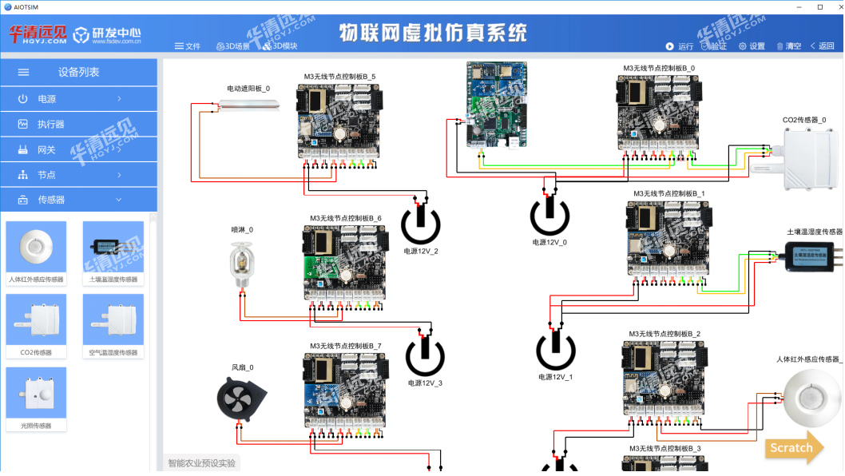
- 人工智能语音开发套件(FS_AILPB)
针对AIoT智能音箱项目，华清远见有专门的自主研发硬件开发平台，方便进行项目讲解演示，如下图。
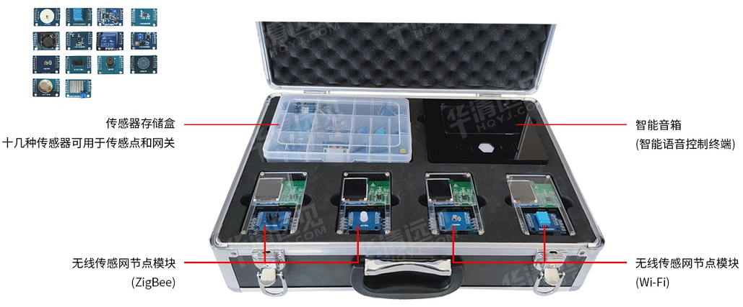
图：人工智能语音开发套件(FS_AILPB)
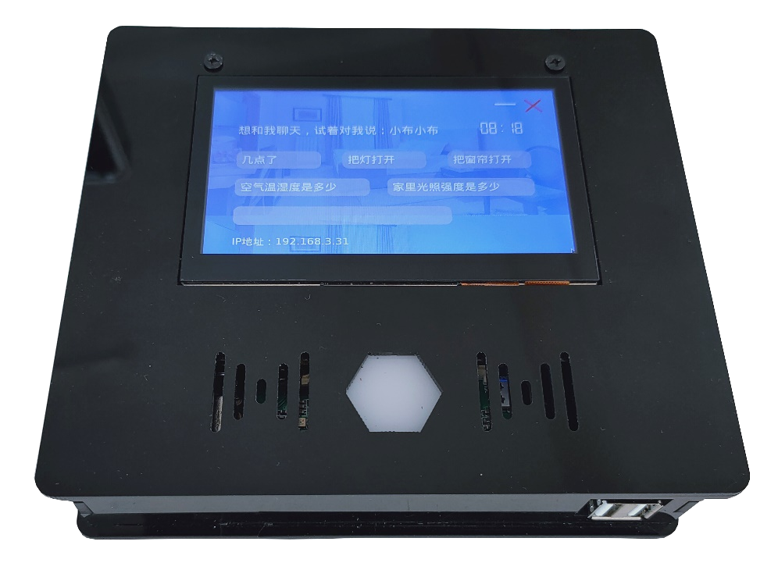
图：华清远见人工智能音箱
- 天猫精灵IoT开发套件(FS_TMIoT)
华清远见自主研发硬件实验箱（实际课程中采用开发板套件的形式），如下图。
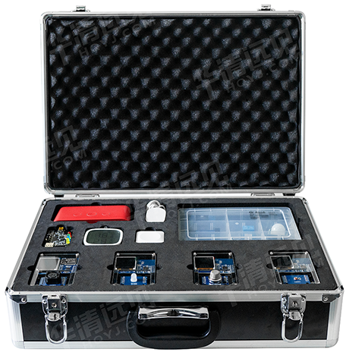
图：天猫精灵IoT开发套件(FS_TMIoT)

